Аналіз результативності інноваційної діяльності
підприємств України за обсягом реалізованої інноваційної продукції, 2015–2025 рр.
Джерело первинних даних: Державна служба статистики України (stat.gov.ua). Дані за 2014–2021 рр. наведено без урахування тимчасово окупованих території АР Крим, м. Севастополя та частини тимчасово окупованих територій Донецької й Луганської областей. Починаючи з 2022 р. — без урахування тимчасово окупованих рф територій та частини територій, де ведуться (велися) бойові дії.
Також є спарені періоди 2018-2020рр та 2020-2021рр.

1. Постановка задачі
Мета аналізу — оцінити динаміку та регіональні відмінності інноваційної активності підприємств України за показником обсягу реалізованої інноваційної продукції у 2015–2025 рр.
Дослідницькі питання:
- Як змінювався обсяг реалізованої інноваційної продукції в часі та наскільки він корелює з витратами на інновації?
- Які регіони є лідерами за обсягом інноваційної продукції та наскільки ринок концентрований?
- Чи змінюється склад регіонів-лідерів у часі, чи ситуація стабільна?
- Наскільки рівномірно (чи нерівномірно) інновації розподілені територією країни?

2. Джерело даних
- Джерело: Державна служба статистики України, stat.gov.ua.
- Основний показник: обсяг реалізованої інноваційної продукції (продукції, послуг), тис. грн.
- Додатковий показник: загальні витрати підприємств на інновації, тис. грн.
- Розріз: 25 регіонів України (без урахування тимчасово окупованих територій, деталі — вище) та 11 років спостережень (2015–2025).

3. Обробка даних
Первинні дані вивантажені зі stat.gov.ua у «широкому» форматі (роки/регіони в колонках), непридатному для аналізу «з коробки». Оброблено через Power Query за таким алгоритмом:
- 1. Завантаження сирих даних (raw) з таблиці Держстату.
- 2. Використання першого рядка як заголовків стовпців.
- 3. Фільтрація рядка «Усього» (щоб уникнути подвійного рахунку при подальшій агрегації по регіонах).
- 4. Unpivot (скасування зведення) — перехід від широкого до довгого формату «рік — регіон — значення».
- 5. Перейменування колонок на «Рік», «Регіон», «Значення».
- 6. Приведення типів даних (Рік → ціле число, Значення → число з фіксованою комою).
- 7. Видалення зайвих службових полів і порожніх рядків.
Результат — «чистий» датасет у довгому CSV-форматі (Рік; Регіон; Показник; Значення), придатний для зведених таблиць, графіків та розрахунку метрик.

4. Ключові показники (KPI)
Показник | Значення за 2015–2025 рр. | Примітка
Сумарний обсяг реалізованої інноваційної продукції | ≈ 221 000 (умов. од., тис.) | з них 114 330 — лише 2024 р.
Сумарні витрати на інновації | ≈ 255 000 (умов. од., тис.) | пік 46 459 у 2016 р.
Частка ТОП-2 регіонів (Дніпропетровська + Київ) | 57,0 % | індекс концентрації
Частка ТОП-5 регіонів | 78,2 % | із 25 регіонів у вибірці
Частка 15 «нижніх» регіонів разом | ≈ 8,6 % | глибока асиметрія

5. Візуалізація

5.1. Порівняння витрат та результату інновацій (2015–2025)
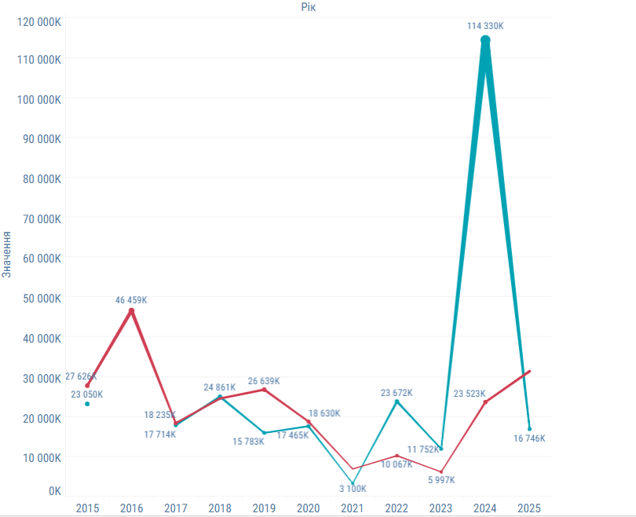
Рис. 1. Витрати на інновації (червона лінія) та обсяг реалізованої інноваційної продукції (зелена лінія) по роках.
Графік показує співвідношення двох показників у динаміці. Витрати на інновації коливаються в діапазоні 3 100–46 459 (тис.) без вираженого монотонного тренду: пік у 2016 р. (46 459), різкий провал до мінімуму у 2021 р. (3 100), часткове відновлення у 2022 р. (23 672) та новий спад у 2023 р. (11 752), після чого витрати стабільно зростають у 2024–2025 рр., досягаючи за нашою оцінкою найвищого за 10 років рівня близько 30 000–31 000 у 2025 р. Обсяг реалізованої інноваційної продукції протягом 2015–2023 рр. тримається у відносно вузькому «нормальному» діапазоні (6 000–25 000), але у 2024 р. демонструє різкий аномальний стрибок до 114 330 — у 4–9 разів вище за типовий рівень, — після чого у 2025 р. так само різко повертається до 16 746, тобто практично в межі попереднього «нормального» коридору.

5.2. Лідери регіонів за реалізацією інноваційної продукції
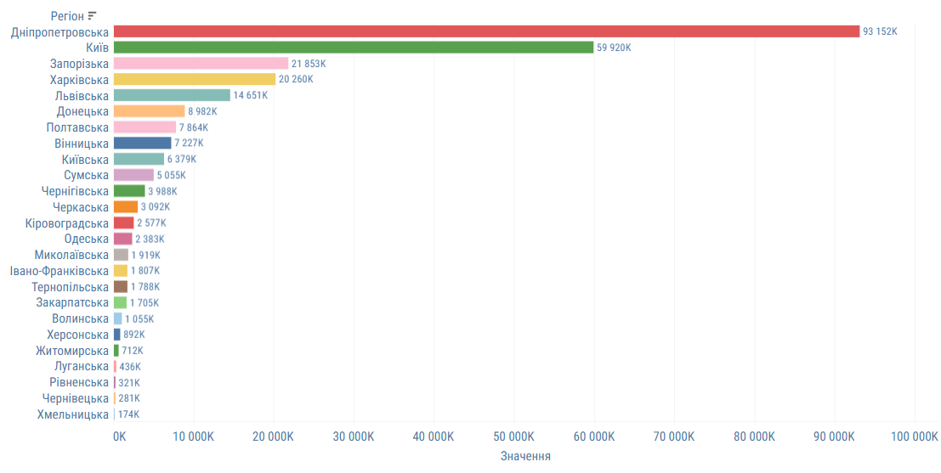
Рис. 2. Сумарний обсяг реалізованої інноваційної продукції за регіонами, 2015–2025 рр.
Абсолютним лідером є Дніпропетровська область (93 152 тис.), на другому місці — м. Київ (59 920 тис.). Далі йде група «переслідувачів» — Запорізька (21 853), Харківська (20 260) та Львівська (14 651) області. Решта 20 регіонів мають обсяги в 2–500 разів менші за лідера, а нижня третина списку (Волинська, Херсонська, Житомирська, Луганська, Рівненська, Чернівецька, Хмельницька) — менше 1 100 тис. кожна.

5.3. Як змінювались регіони-лідери в часі
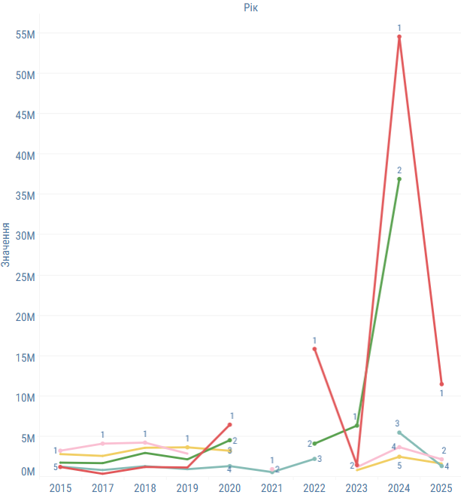
Рис. 3. Динаміка рангу регіонів-лідерів (1 — перше місце в даному році) за роками.
Цифри на лініях — це ранг регіону в конкретному році. У 2015–2020 рр. позиції в топ-5 змінюються плавно, без різких перестановок. У 2021–2023 рр. спостерігається стиснення значень (усі лінії сходяться до низьких рівнів) — ознака загального просідання ринку. У 2024 р. відбувається різкий відрив лідера (ранг 1) до ~55 млн та другого місця (ранг 2) до ~37 млн, тоді як решта топ-5 залишаються на рівні 3–6 млн; у 2025 р. розрив так само різко скорочується. Це показує, що склад «ядра» лідерів (перші 2 позиції) залишається практично незмінним усі 11 років, тоді як масштаб розриву між лідером і рештою — ні.

5.4. Частка регіонів за реалізацією інновацій
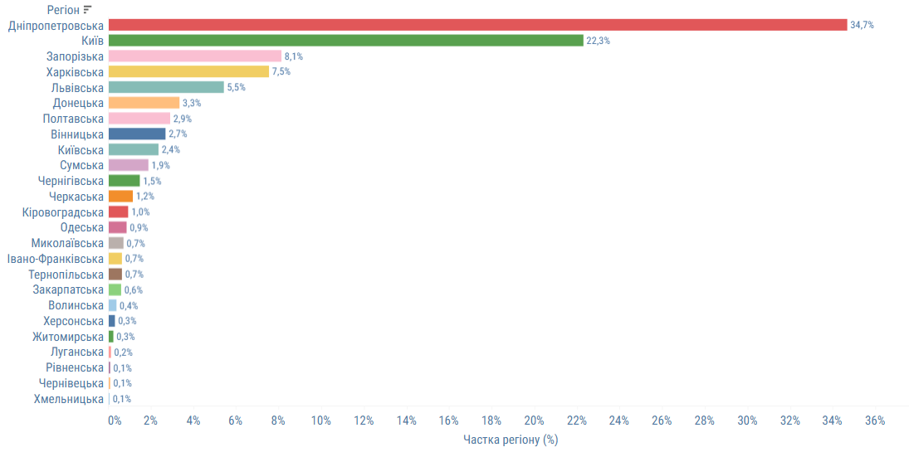
Рис. 4. Частка кожного регіону в сумарному обсязі реалізованої інноваційної продукції, %.
Дніпропетровська область формує 34,7% усієї реалізованої інноваційної продукції країни, Київ — ще 22,3%. Разом два регіони дають 57,0% національного показника. Топ-5 регіонів (+ Запорізька, Харківська, Львівська) забезпечують 78,2%, а решта 20 регіонів — лише 21,8%. П'ятнадцять «нижніх» областей у сумі дають менше 9%.

6. Аналіз (описова статистика та інтерпретація)

6.1. Динаміка в часі
Витрати на інновації не мають чіткого висхідного чи низхідного тренду за 2015–2025 рр. — це швидше хвиляста, нестабільна динаміка з локальним піком у 2016 р. (46 459), різким провалом у 2021 р. (3 100 — приблизно у 15 разів нижче піку 2016 р.) та подальшим відновленням у 2022 р. (23 672), новим спадом у 2023 р. (11 752) і стійким зростанням у 2024–2025 рр. до найвищого за десятиліття рівня. Провал 2021 р. і нестабільність 2022–2023 рр. хронологічно збігаються з пандемією COVID-19 та початком повномасштабного вторгнення, що логічно пояснює скорочення інноваційних витрат підприємств у ці роки.
Натомість обсяг реалізованої інноваційної продукції протягом 2015–2023 рр. тримається у відносно стабільному «нормальному» діапазоні (6 000–25 000) — тобто результат довгий час був значно менш волатильним за витрати. У 2024 р. він демонструє різкий аномальний стрибок до 114 330 (понад половину сукупного 10-річного обсягу реалізації припадає лише на цей один рік) при відносно помірних витратах цього ж року (23 523). Це означає надзвичайно високий короткостроковий коефіцієнт «результат/витрати» у 2024 р. — швидше за все, ознака одноразового великого контракту, експортної угоди чи разового обліку великого проєкту, а не системного прориву в ефективності інновацій. У 2025 р. обсяг реалізації повертається до звичного коридору (16 746), тоді як витрати на інновації, навпаки, продовжують зростати — тобто останній рік періоду показує протилежну картину: витрати зростають, а результат не втримався на аномально високому рівні 2024 р. Це сигнал про потенційне зниження ефективності конвертації вкладень у результат саме у 2025 р. і привід перевірити дані 2024–2025 рр. на первинному датасеті, а не лише на графіку.

6.2. Регіональна концентрація
# | Регіон | Обсяг, тис. | Частка | Ранг
1 | Дніпропетровська | 93 152 | 34,7% | 1
2 | Київ (місто) | 59 920 | 22,3% | 2
3 | Запорізька | 21 853 | 8,1% | 3
4 | Харківська | 20 260 | 7,5% | 4
5 | Львівська | 14 651 | 5,5% | 5
6 | Донецька | 8 982 | 3,3% | 6
7 | Полтавська | 7 864 | 2,9% | 7
8 | Вінницька | 7 227 | 2,7% | 8
9 | Київська обл. | 6 379 | 2,4% | 9
10 | Сумська | 5 055 | 1,9% | 10

Розподіл інноваційної продукції між регіонами вкрай асиметричний: коефіцієнт концентрації CR2 (частка двох найбільших регіонів) становить 57,0%, CR5 — 78,2%. Для порівняння: за умови рівномірного розподілу між 25 регіонами кожен мав би близько 4%, тоді як фактична частка лідера — 34,7%, тобто майже у 9 разів вища за «рівномірний» рівень. Це класична ознака сильно концентрованого («олігопольного») розподілу інноваційної активності, а не збалансованого національного інноваційного середовища.

6.3. Стабільність лідерства
Порівняння рис. 2–4 з динамікою рангів на рис. 3 показує, що склад двох головних лідерів (Дніпропетровська область і Київ) залишається практично постійним протягом усього періоду — нових регіонів у топ-2 за 11 років не з'явилося. Це означає, що інноваційна «карта» України структурно стабільна на верхньому рівні, а спостережувані коливання (2021 р. провал, 2024 р. сплеск) — це коливання масштабу, а не зміна географії інновацій.

7. Інтерпретація результатів
Зростання (чи коливання) сукупного обсягу реалізованої інноваційної продукції не варто трактувати як ознаку загального «одужання» інноваційної системи країни. З урахуванням CR2 = 57% і CR5 = 78%, будь-яке зростання національного показника переважно відображає ситуацію в 2–5 регіонах, а не покращення інноваційної активності економіки в цілому.
Аномальний стрибок обсягу реалізованої продукції саме у 2024 р. (114 330 при витратах лише 23 523) варто читати не як «інновації масово почали давати результат», а як сигнал одноразового ефекту — наприклад, великого разового контракту чи проєкту, облік якого потрапив в один звітний рік. Той факт, що вже у 2025 р. обсяг реалізації повернувся до звичного рівня (16 746), а витрати навпаки зросли, підтверджує, що 2024 р. був швидше винятком, ніж початком нового стійкого тренду.
Розбіжність напрямків у 2025 р. — зростання витрат при падінні результату — потребує окремої уваги: якщо ця тенденція повториться і в наступні роки, це буде означати зниження ефективності конвертації інноваційних витрат у реалізовану продукцію, а не тимчасове коливання.
Стабільність топ-2 регіонів упродовж 11 років свідчить про структурний, а не тимчасовий характер регіональної нерівності: вона повʼязана з концентрацією промислового потенціалу, дослідницької інфраструктури та кваліфікованих кадрів у великих індустріальних і столичному центрах, а не з випадковими коливаннями окремих років.

8. Висновки

Що добре
- Двоє національних лідерів (Дніпропетровська обл. і Київ) демонструють стійку, відтворювану інноваційну активність — є на що спиратися як на «опорні точки зростання».
- Після провалу 2021 р. спостерігається відновлення обсягів реалізованої продукції до 2022–2024 рр., тобто ринок зберіг здатність до відновлення навіть у кризових умовах.

Що погано
- Надвисока концентрація (CR2 = 57%, CR5 = 78%) — інноваційна активність критично залежить від 2–5 регіонів; 15 областей сумарно дають менше 9%.
- Відсутність стійкого висхідного тренду за 10 років — показник «плаває», а не зростає системно.
- Розбіжність динаміки витрат і результату у 2025 р. (витрати зростають, результат падає після аномального піка 2024 р.) — потенційна ознака зниження ефективності конвертації вкладень у продукт, яку варто відстежити на наступних періодах.
- Нові регіони-лідери за 11 років не з'явилися — інноваційна географія не розширюється.

Що покращити і в якій черзі (пріоритизація)
- 1) Насамперед — зрозуміти причину аномалії 2024 р. (перевірити на первинних, непохідних даних), щоб відрізнити реальний тренд від одноразового ефекту.
- 2) Далі — цільова підтримка регіонів «другого ешелону», але виключно серед тих, що не перебувають у зоні бойових дій чи прифронтовій смузі (наприклад, Львівська, Полтавська, Вінницька), — Запорізька, Харківська та Донецька області історично входять до топ-5, проте наразі є зоною активних бойових дій або перебувають у безпосередній близькості до неї, тому нарощення там інвестицій у поточних умовах пов'язане з надвисокими ризиками і низькою очікуваною ефективністю.
- 3) У довгостроковій (післявоєнній) перспективі — системна робота з 15 регіонами-аутсайдерами (менше 1% частки кожен), інакше регіональна диспропорція лише консервуватиметься.

9. Рекомендації за рівнями реалізації
Важливе застереження до цього розділу: аналіз базується виключно на агрегованих показниках обсягу реалізації та витрат і не містить інформації про релокацію (евакуацію) виробничих потужностей із зон бойових дій та тимчасово окупованих територій, яка з 2022 р. відбувається в Україні у промисловому секторі. Це означає, що фактичний географічний розподіл виробничих і кадрових потужностей окремих підприємств уже може відрізнятися від того, що показує статистика реалізованої продукції за «пропискою» регіону. Рекомендації нижче сформульовані з урахуванням цього обмеження та поточних умов воєнного стану — тобто свідомо не пропонують нарощувати інвестиції в регіонах з активними бойовими діями, навіть якщо історично вони були лідерами.

Для окремої зацікавленої людини (інвестора, фахівця, дослідника)
- При виборі місця роботи, стажування чи особистого інвестування орієнтуватися не лише на історичне лідерство регіону (Дніпропетровська, Харківська, Запорізька), а й на поточний рівень безпеки — частина колишніх лідерів нині перебуває в зоні бойових дій або прифронтовій смузі.
- Розглядати як пріоритетні відносно безпечні західні та центральні регіони (Львівська, Вінницька, Полтавська, Волинська, Закарпатська, Івано-Франківська) — вони мають нижчу історичну частку, але й нижчі ризики для довгострокових вкладень часу чи капіталу.
- Стежити за показниками 2024–2025 рр. в динаміці, а не робити висновки на основі одного «аномального» року, а також враховувати, що офіційна регіональна статистика може не встигати за фактичною релокацією виробництв.

Для організації (бізнесу)
- Плануючи нові інноваційні потужності або розширення наявних, віддавати перевагу відносно безпечним тиловим регіонам (захід і центр країни) замість історичних лідерів, розташованих у прифронтовій зоні — це знижує операційні й безпекові ризики та відповідає загальному тренду релокації бізнесу з 2022 р.
- Якщо підприємство вже релоковане або частково евакуйоване із зони бойових дій — врахувати, що поточна регіональна статистика цього не відображає; варто вести власний облік «фактичного» розташування потужностей окремо від статистики за юридичною адресою.
- Перед плануванням масштабних інноваційних витрат (за прикладом стрибка 2024 р.) закладати чіткі метрики ROI, щоб уникнути ситуації «витрати зростають, а результат — ні», яку показав 2025 р.

Для державних органів
- Не спрямовувати обмежені ресурси державної підтримки інновацій на нарощування потужностей у регіонах з активними бойовими діями чи в прифронтовій смузі (Запорізька, Харківська, Донецька, Луганська) — у поточних умовах ефективність таких вкладень буде низькою, а ризики знищення чи повторної евакуації — високими; підтримку цих регіонів варто зосередити на безпековій і відновлювальній, а не на інвестиційній інноваційній складовій до стабілізації ситуації.
- Натомість спрямувати стимули (гранти, пільгове кредитування, індустріальні парки) на розвиток інноваційних виробництв у безпечніших західних і центральних областях, зокрема для прийому релокованих підприємств — це і знижує ризики, і працює на вирівнювання регіональної диспропорції (CR5 = 78%) одночасно.
- Організувати окремий облік релокованих (евакуйованих) підприємств та їх інноваційної активності — наразі такі дані відсутні в проаналізованих показниках, що не дозволяє коректно оцінити, наскільки промисловий інноваційний потенціал справді втрачено, а наскільки — просто перемістився в інші регіони.
- Провести аудит ефективності витрат на інновації у 2024 р. — з'ясувати, чи стрибок обсягу реалізації дав стійкий ефект, і за потреби скоригувати механізми фінансування на майбутнє, з акцентом на безпечні регіони.
- Забезпечити регулярний моніторинг показника (не рідше ніж щорічно) з публікацією «чистих» CSV-датасетів, які в ідеалі також враховують релокацію підприємств, — для незалежного аналізу й коректного планування повоєнного відновлення.

